Отметить числа от 1 до 36: Обвести изображение:
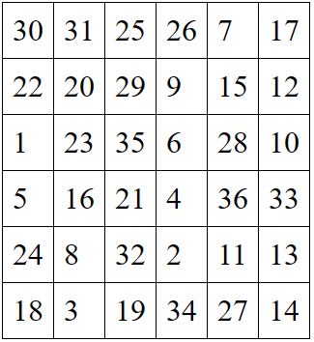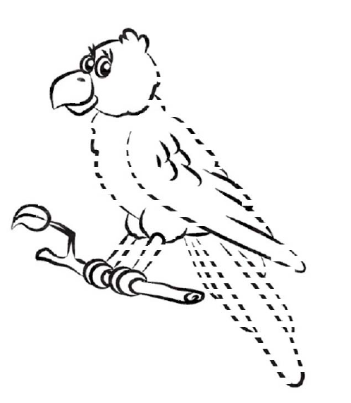
Прочитать текст, ответить на вопросы. Можно перечитывать несколько раз:
Катя готовит еду для своих троих детей, которые всегда возвращались из школы в два часа дня. Она уже положила все, что нужно для тушеного мяса, в сковороду и поставила её на плиту. Внезапно раздался телефонный звонок, и Катя вышла из кухни, чтобы ответить на звонок. Она так долго говорила, что совсем забыла снять тушеное мясо с огня, и когда она вернулась на кухню, обнаружила, что еда пригорела.
Вопросы
Как зовут главную героиню?
Сколько у неё детей?
В какое время ее дети возвращаются из школы?
Что она готовила им на обед?
Почему она вышла из кухни?
Что случилось с мясом?
Упражнение: включить и выключить плиту 3 раза.
Упражнение: ходьба на месте 1 минута, затем с закрытыми глазами 1 минута.
Пальчиковая гимнастика: Вначале мы разогреваем наши руки. Энергично трем ладони одну о другую и чувствуем, как наши руки согреваются. Затем массируем каждый палец от кончика к основанию. Щепоткой пальцев другой руки энергично проводим по каждому пальцу от кончика до основания, закручивая в разные стороны.
- «Выпрямить каждый палец поочередно из кулачка». 3 раза обе руки
- «Щелбаны» всеми пальцами поочередно. 3 раза обе руки
- «Щепотки». Держать руки перед собой. Соединить кончики всех пальцев в «щепотку». Щепотки обеих кистей соединить друг с другом. Затем широко раздвинуть пальцы кистей.
- «Кнопочки» — нажимать ногтем большого пальца на кончики всех пальцев поочередно. 3 раза обе руки
- «Крючки». Зацепить указательные пальцы друг за друга в виде крючков и плавно потянуть руки в стороны. Поменять положение указательных пальцев: один сверху — другой снизу. Снова потянуть руки в стороны. То же проделать и со всеми другими пальцами.
Посчитать:
12+2= 18+2= 28+2= 70+1= 10+1=
21-1= 31-1= 41-1= 81-1= 10-1=
11+3= 14+3= 60+3= 80+3= 12+3=
Посмотрите на изображение и запомните предметы на нем, затем уберите лист и назовите их по памяти. Можно повторить несколько раз для лучшего запоминания:

Написать 10 слов, ассоциирующихся с природой:

